SỞ GD&ĐT ĐIỆN BIÊN  TRƯỜNG THCS&THPT TẢ SÌN THÀNG  Số: 197 /TB-THCS&THPTTST | CỘNG HOÀ XÃ HỘI CHỦ NGHĨA VIỆT NAM  Độc lập – Tự do – Hạnh phúc  Tủa Chùa, ngày 03 tháng 8 năm 2019

THÔNG BÁO
V/v rà soát và nộp hồ sơ đề nghị bổ nhiệm chức danh nghề nghiệp năm 2019

Thực hiện công văn số 1616/SGDĐT-TCCB ngày 02/8/2019 V/v rà soát bỏ nhiệm chức danh nghề nghiệp đối với viên chức;
Trường THCS và THPT Tả Sìn Thàng thông báo đến cán bộ, giáo viên, nhân viên một số nội dung sau:
1. Căn cứ vào vị trí việc làm của bản thân kiểm tra, rà soát lại xem mình đã có quyết định bổ nhiệm và xếp lương theo chức danh nghề nghiệp chưa? Để kiện toàn các hồ sơ theo quy định nộp Sở GD&ĐT đề nghị bổ nhiệm.
VD: Đối với viên chức có QĐ như ảnh dưới đây do Sở Nội vụ ký.
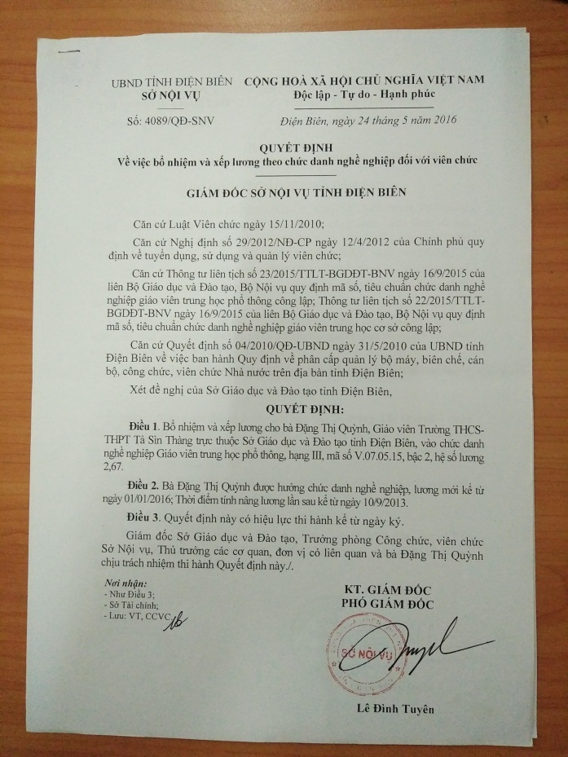

2. Đối với các đồng chí chưa được bổ nhiệm và xếp lương theo chức danh nghề nghiệp yêu cầu nộp hồ sơ theo quy định tại mục 2 của công văn 1616/SGDĐT-TCCB, ngày 2/8/2019. Các cá nhân chưa có QĐ yêu cầu báo cáo với tổ trưởng trước ngày 06/8/2019 để tổ trưởng lập danh sách báo cáo hiệu trưởng, sau đó các cá nhân hoàn thiện hồ sơ nộp lại cho Hiệu trưởng trước ngày 08/8/2019.
3. Tính đến 07h00 ngày 08/8/2019 nếu cá nhân không nộp các hồ sơ liên quan về cho Hiệu trưởng được coi như đã được bổ nhiệm và không đưa vào danh sách đề nghị bổ nhiệm chức danh nghề nghiệp gửi Sở.
Mọi thông tin chưa rõ trong quá trình thực hiện trao đổi trực tiếp với Hiệu trưởng để được hướng dẫn và thống nhất giải quyết.
Trường THCS và THPT Tả Sìn Thàng trân trọng thông báo./.
HIỆU TRƯỞNG
(đã ký)
Trần Huy Hoàng

